[惊爆！中国医科大学Oncol Rep文章被撤稿，图 4A、图 6A 数据现 “神秘重复”，作者尚未回复](https://mp.weixin.qq.com/s?__biz=MzIxMDEwNDU1OA==&mid=2647882739&idx=4&sn=ad2bb4d0eb7fbdd5189c443dd709428e&chksm=8e685300c3e061790e14a3aab2f4c3225a3d49799b7dc21740217139cf32d97d57954020b2a0&scene=126&sessionid=1743902578)

原创  Bik[Pubpeer](javascript:void(0);)2025-04-06 08:31:30新加坡

 **提示**：**欢迎点击上方「Pubpeer」↑关注我们！**

编者按

**最新、最快、最真实的科研匿名评价论文报道；关注高校院所科研生态，欢迎提供新闻线索。联系邮箱：Pubpeer@qq.com**



2025 年 4 月 4 日，《Oncol Rep》（《肿瘤学报告》）杂志在线发表了一篇由中国医科大学细胞生物学系等单位研究人员撰写的论文，论文题目为 “(?)?β?hydrastine suppresses the proliferation and invasion of human lung adenocarcinoma cells by inhibiting PAK4 kinase activity”（(-)-β- 氢化小檗碱通过抑制 PAK4 激酶活性抑制人肺腺癌细胞的增殖和侵袭）。该研究本旨在揭示 (-)-β- 氢化小檗碱对人肺腺癌细胞增殖和侵袭的影响及机制。

然而，在论文发表后，有细心的读者向杂志编辑反映了问题。**网友 “Oenosandra boisduvalii” 指出论文中图 6A 存在图像重叠问题。随后，网友 “Hoya camphorifolia” 进一步发现论文中的图 4A、图 6A 等数据与其他不同作者、不同研究机构发表的文章存在重复情况，其中部分涉及的文章已因数据相似问题被撤稿。**

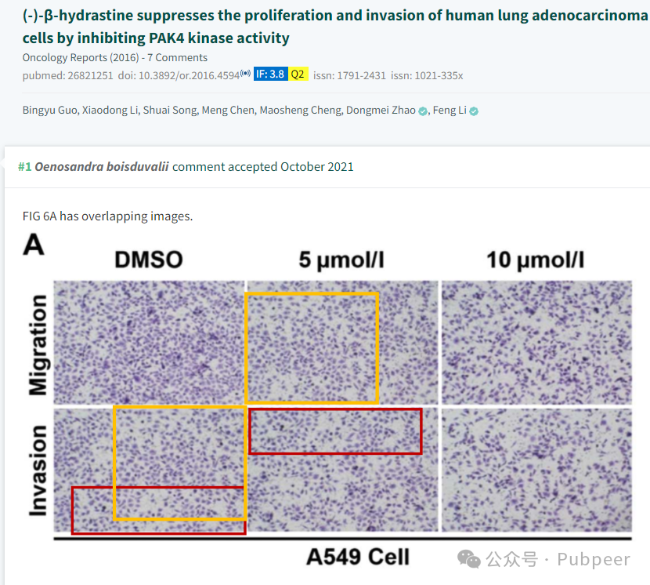

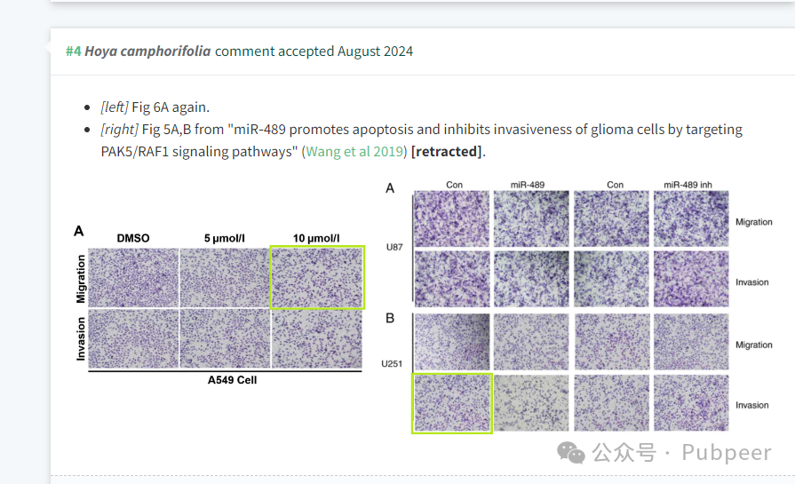

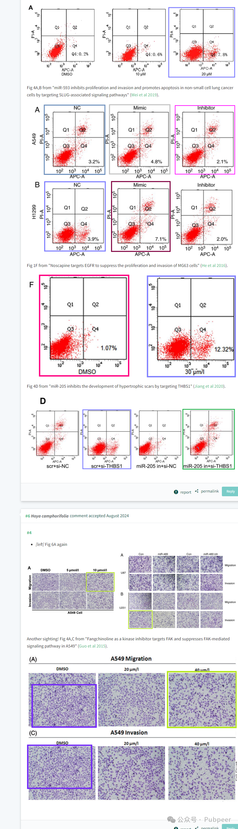

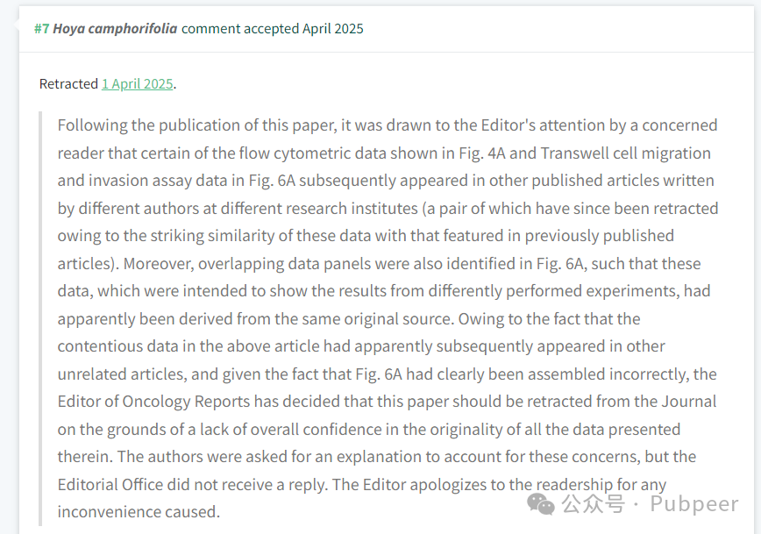

杂志编辑在收到反馈后，**要求论文的通讯作者董梅赵（Dongmei Zhao）对此作出解释，但编辑部未收到回复。**鉴于论文中争议数据在其他不相关文章中出现，且图 6A 存在明显错误组装问题，《Oncol Rep》杂志编辑最终于 2025 年 4 月 1 日决定撤回这篇论文，理由是对论文中所有数据的原创性缺乏全面信心。这一事件不仅影响了该研究成果的可信度，也给科研界敲响了重视数据真实性和严谨性的警钟 。此次撤稿事件提醒科研人员在进行研究和发表论文时，务必确保数据的真实、可靠与原创，维护科研的纯净环境。

https://pubpeer.com/publications/78DCBF149844D3693924707A8E54BE?

来源：公众号pubpeer原创，文章涉及作者姓名都为音译名字；转载贴子请注明出处，若没注明pubpeer公众号出处，构成侵权。





声明：转载此文是出于传递更多信息之目的。若有来源标注错误或侵犯了您的合法权益，请作者持权属证明与本网联系，我们将及时更正、删除，谢谢

**Pubpeer，专注科研工作者。关注请长按上方二维码。投稿、合作、转载授权事宜请联系本号，回复2025，微信ID：BikElisabeth  或邮箱：Pubpeer@qq.com**